FICHE 6.4
Exercice 1 :
On tire au hasard une carte dans un jeu de 32 cartes. On s’intéresse aux événements :
A : « Obtenir une couleur noire : trèfle ou pique » ;
B : « Obtenir une carte à trèfle » ;
C : « Obtenir un roi ».
- a) Quelles sont les issues qui réalisent l’événement A C ? l’événement B C ?
b) Que peut-on dire des événements A et B ?
c) Représenter à l’aide d’un schéma l’ensemble de toutes les issues, les événements A, B et C et les issues : roi de trèfle (RT), roi de pique (RP).

- Déterminer la probabilité de chacun des événements :
• A • B • C • A C • B C • A B
Exercice 2 :
L’expérience aléatoire est celle de l’exercice 3 de la fiche 6.2.
- Ecrire à l’aide d’ensembles les événements :
A : « Le numéro tiré en premier est 2 » ;
B : « La somme des deux numéros tirés est 5 ».
- Déterminer l’événement A B.
- Indiquer la probabilité de chacun des événements : • A • B • A B.
- Déterminer de deux façons différentes la probabilité de l’événement A B.
Exercice 3 :

L’échiquier ci-dessous est formé de rangées (lignes ou colonnes) repérées par un entier 1, 2, 3, 4, 5, 6,7, 8 ou une lettre a, b , c , d, e, f, g, h.
Sur cet échiquier sont placés des pions blancs et des pions noirs.
On choisit au hasard une rangée de cet échiquier et on s’intéresse aux événements :
A : « La rangée compte au moins deux pions » ;
B : « Il y a au moins un pion noir sur la rangée ».
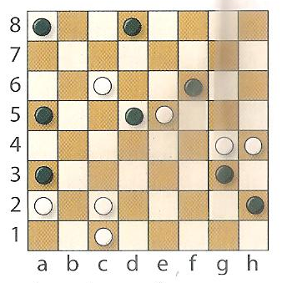

- Déterminer la probabilité de chacun des événements A et B, puis de l’événement A B.
- Obtenir de deux façons différentes la probabilité de l’événement A B.
- Définir les événements contraires et des événements A et B.
Calculer et .
Exercice 4 : Déplacement d’un pion
On dispose d’une rangée de cinq cases nommées A, B, C, D, E. Un pion est placé sur la case A.
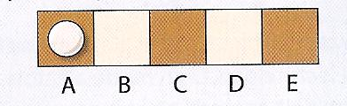
Un jeton équilibré porte le chiffre 1 sur l’une de ses faces et le chiffre 0 sur l’autre. On lance ce jeton quatre fois de suite ; lorsqu’on obtient le chiffre 1, le pion avance d’une case vers la droite ; sinon, il reste en place.
On note S la somme des quatre chiffres obtenus.
- L’expérience aléatoire est décrite par l’algorithme donné dans la fiche suivante.
• Compléter cet algorithme.
• Préciser le rôle de chacune des variables S, i et r.
• Quel est le rôle de cet algorithme ?

- Déterminer la probabilité de chacun des événements :
Initialisation
S prend la valeur 0
Traitement
Pour de 1 jusqu’à .....
prend la valeur 0 ou 1
S prend la valeur …
FinPour
Sortie
Si S=0 alors
Afficher « A »
FinSi
Si S=1 alors
Afficher « ...... »
FinSi
Si S= ...... alors
Afficher « ...... »
FinSi
Si S= ...... alors
Afficher « ..... »
FinSi
Si S= ...... alors
Afficher « ..... »
FinSi

• X : « Le pion reste sur la case A » ;
• Y : « Le pion va au-delà de la case B » ;
• Z : « Le pion atteint la case E ».

- Programmer l’algorithme du déplacement d’un pion sur votre
calculatrice.

Exercice 5 : Marche aléatoire

Une puce se déplace sur un axe gradué ; à chaque saut, elle se déplace d’une unité de manière aléatoire, vers la droite ou vers la gauche. Elle part de l’origine et effectue une « marche » de 20 sauts. On veut construire un algorithme qui donne la position de la puce après ces 20 sauts.
Pour cela, on considère que la puce part de l’origine 0 de l’axe gradué : son abscisse est alors 0. Chaque saut étant effectué de façon aléatoire, on teste la valeur du nombre aléatoire « random » par rapport à 0,5 : selon le résultat, l’abscisse de la puce est, soit augmentée de 1 (elle saute vers la droite), soit diminuée de 1 (elle saute vers la gauche). Ces sauts sont répétés 20 fois à l’aide d’une boucle POUR.
Complétez l’algorithme de la marche aléatoire de la puce puis programmez-le sur votre calculatrice.

Variables
entiers
Initialisation
prend la valeur 0
Traitement
Pour variant de 1 à ......
Si random < 0,5
Alors prend la valeur
Sinon prend la valeur ..........
FinSi
FinPour
Sortie
Afficher

